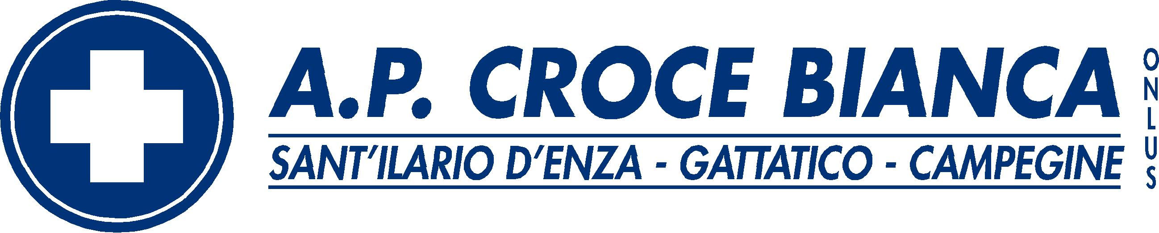

Croce Bianca & Coop NordEst

Venerdì 16 MAGGIO alle ore 20.30
presso A.P. Croce Bianca – Via Fellini 4 – Sant’Ilario d’Enza

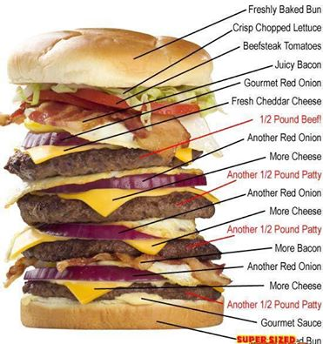
LA CORRETTA ALIMENTAZIONE S'IMPARA DA BAMBINI incontro con la dietista Dott.ssa
Loredana Redeghieri.

L'incontro si terrà presso la sede della Croce Bianca
a Sant'Ilario D'Enza via Fellini 14

SERATA GRATUITA

Serata aperta a tutta la cittadinanza.

Via Fellini 4 – 42049 Sant’Ilario D’Enza
www.crocebianca.re.it – info@crocebianca.re.it

